DENAH LOKASI OSCE (SKILLS LAB – GEDUNG BARU FK UNS LT.4)
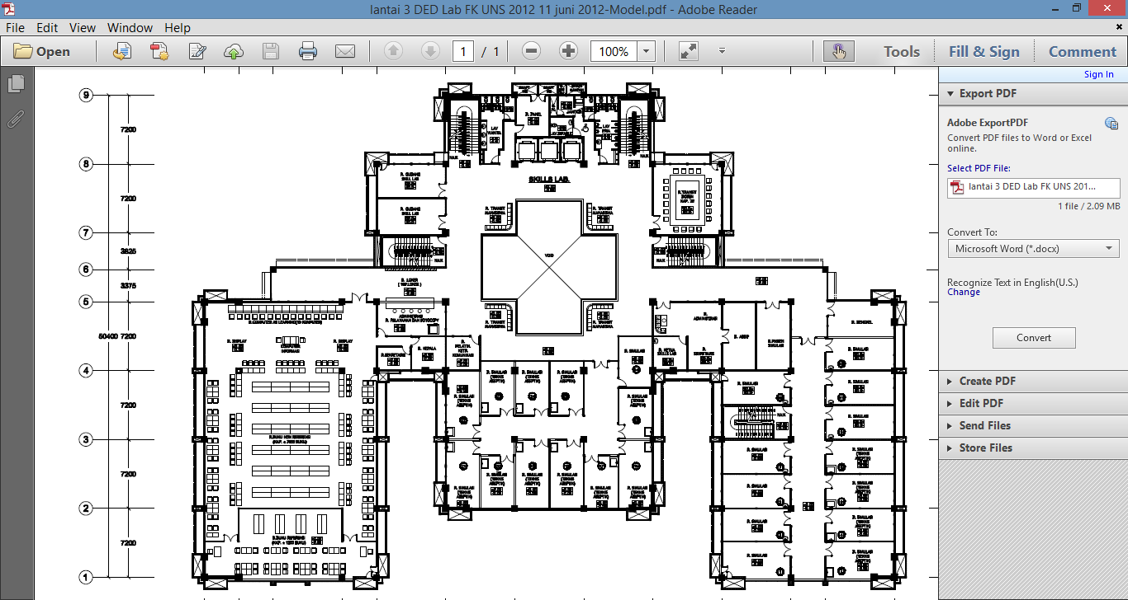
TOILET PI
TOILET PA
7
7
14
14
13
11
12
10
9
8
6
L O K A S I B
A
4
3
5
2
1
13
12
11
9
10
8
6
4
5
3
2
1
LOKASI
A
DENAH LOKASI OSCE SEMESTER 5 TAHUN 2017 LOKASI A (GEDUNG BARU FK UNS LT. 4)
PEMASANGAN KATETER

R. A7

PEMASANGAN KATETER

R. A4

PEMASANGAN KATETER

R. A3

PEMASANGAN KATETER

R. A5

PEMASANGAN KATETER

R. A6

PMX KULIT

R. A2

KARANTINA
A3

R. A1

KARANTINA A7

R. A8

KARANTINA A6

R. A9

KARANTINA A5

R. A10

KARANTINA A4

R. A11

TANGGA

KARANTINA A2

R. A12

DENAH LOKASI OSCE SEMESTER 5 TAHUN 2017 LOKASI B (GEDUNG BARU FK UNS LT. 4)
PMX THT

R. B3

PMX PSIKATRI/ MATA

R. B7

PMX PSIKIATRI/MATA

R. B6

R. B4

R. B8

KURSI 8
KARANTINA
B3

R. B5

R. B2

R. B9

KURSI 9

KARANTINA B1

R. B12

KARANTINA
B6

R. B11

KARANTINA B7

R. B10

Pmx THT

R. B1

